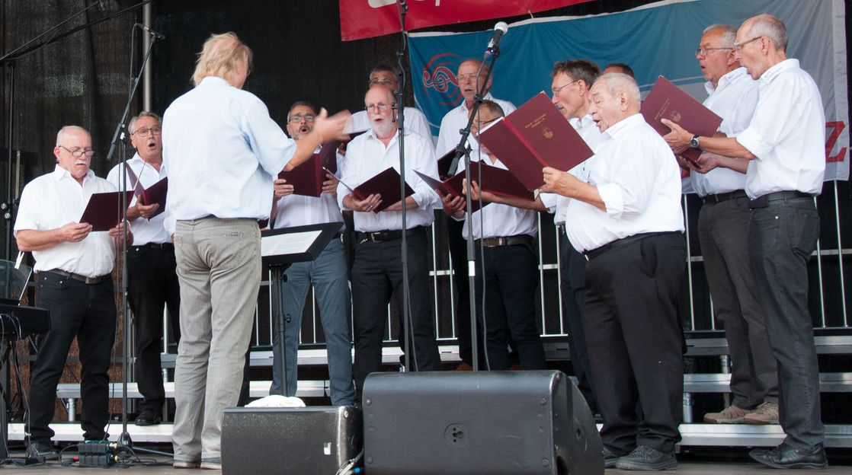

Gelungener Auftritt bei den Chortagen in Mühlacker
Einen frischen und gelungenen Auftritt legten die Lienzinger Sänger bei den Chortagen unter der Leitung von Carl Burger aufs Parkett. Der MGV hatte für seinen Auftritt in Mühlacker „Barbershopsongs“ ausgewählt, die vom Projektchor auch für das Konzert im Oktober vorbereitet werden. Erfreulich, dass am Samstag deshalb auch Projektchorsänger mitwirkten und so zum ersten Mal das Singen „auf großer Bühne“ erfahren konnten und das Stimmgebäude des Männerchors spür- und hörbar bereicherten. Toll!
Wer einen Teil des Auftritts anhören möchte, kann dies über die homepage des Vereins www.singen-macht-spass.de oder www.mgv-lienzingen.de tun. Dort ist als Hörprobe eine Handyaufnahme einer Zuhörerin eingestellt.

